Opracowanie i upowszechnienie innowacyjnego programu nauczania interdyscyplinarnego z przedmiotów matematyczno-przyrodniczych, informatycznych i technicznych
dla uczniów klas IV-VI SP – 2013 2015

Decyzją komisji rekrutacyjnej z dn. 17.10.2012 Publiczna Szkoła Podstawowa w Zespole Szkół
w Rudkach została zakwalifikowana do udziału w projekcie „Opracowanie i upowszechnienie innowacyjnego programu nauczania interdyscyplinarnego z przedmiotów matematyczno-przyrodniczych, informatycznych i technicznych dla uczniów klas IV-VI szkół podstawowych”.
Projekt jest w całości finansowany ze środków Unii Europejskiej (Program Operacyjny Kapitał Ludzki).
Podstawowe informacje o projekcie:
- W projekcie udział weźmie 50 szkół podstawowych z terenu województwa świętokrzyskiego
i mazowieckiego; 200 nauczycieli przedmiotów matematyczno-przyrodniczych, informatycznych
i technicznych oraz 4000 uczniów klas IV;
- Projekt będzie realizowany od 01.09.2013 do 30.09.2015; i obejmie klasy IV -te w roku szkolnym 2013/2014 oraz klasę IV w roku 2014/2015, aż do zakończenia II etapu edukacyjnego.
- Zajęcia matematyczne, przyrodnicze, komputerowe i techniczne w oparciu o Innowacyjny Program Nauczania Interdyscyplinarnego odbywać się będą w ramach obowiązkowych zajęć edukacyjnych realizowanych w szkole;
- Dla potrzeb projektu dla każdej szkoły zostanie zakupiony niezbędny sprzęt i oprzyrządowanie
do przedmiotów matematyczno-przyrodniczych, technicznych i informatycznych w kwocie około
45 tys. zł.
Mamy nadzieję, że Projekt przyczyni się m.in. do:
- uatrakcyjnienia zajęć szkolnych poprzez wprowadzenie ćwiczeń interdyscyplinarnych;
- poprawy wyniku sprawdzianu zewnętrznego poprzez wdrożenie innowacyjnego programu nauczania interdyscyplinarnego;
- uzupełnienia bazy szkolnej o sprzęt i oprzyrządowanie do przedmiotów matematyczno-przyrodniczych, informatycznych i technicznych;
- podniesienia kwalifikacji nauczycieli dotyczących umiejętności prowadzenia zajęć metodami aktywizującymi, głównie metodą projektów i metodą przewodniego tekstu oraz z zakresu obsługi wyposażenia do prowadzenia zajęć i przygotowania do prowadzenia zajęć w oparciu o innowacyjny program nauczania interdyscyplinarnego.
Więcej na stronie: http://ipni.wsbip.edu.pl

Rok szkolny 2013/14
W bieżącym roku szkolnym uczniowie klasy IV zrealizowali następujące projekty:
1. Cechy dobrego obserwatora przyrody.
2. Jak zostać milionerem segregując odpady?.
3. Chcę zostać meteorologiem?
4. Rowerem do szkoły.

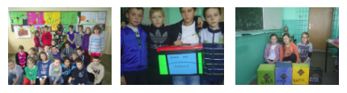
Ekologiczna choinka i rady na odpady

Rok szkolny 2014/15
Uczniowie klasy V na zajęciach przyrodniczych w projekcie "Wędrujemy po Polsce"
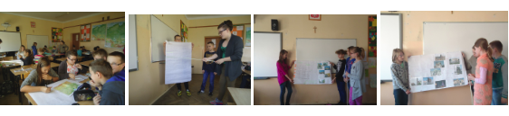
Szukamy ciekawych miejsc do zwiedzenia w Polsce -przygotowujemy trasę wycieczki.
Uczniowie klasy IV i V w projekcie" Święta Bożego Narodzenia"
